**南昌市2025年“智慧入学”平台**

**公办学校报到操作说明**

1.进入南昌市义务教育智慧入学数字平台，点击**【初中入学】**或**【小学入学】**-**【公办入学】**；

c 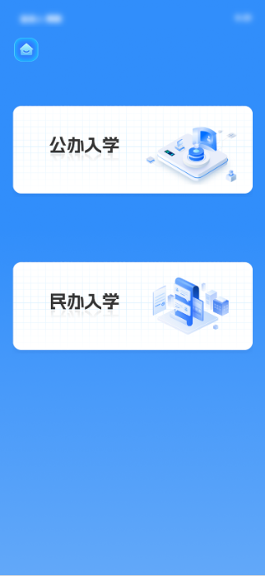

2.确认分配学校，点击**【公办分配】**；

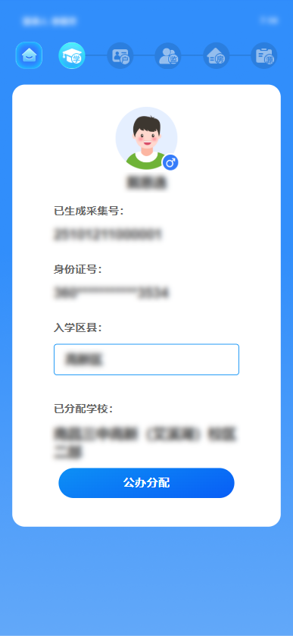

3.核对学生信息无误后，点击下方**【确认报到】**，经过二次确认，再输入“确认报到”并点击**【提交】**。

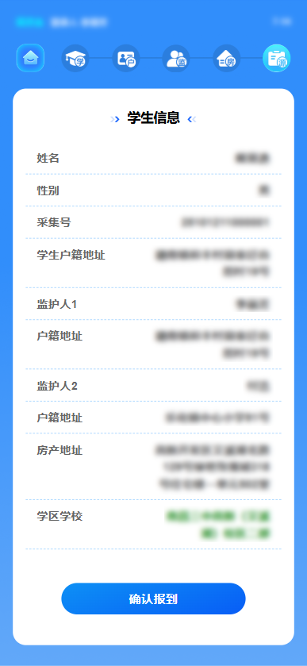 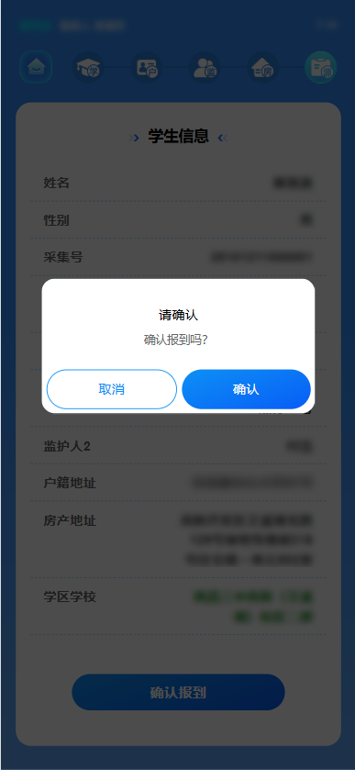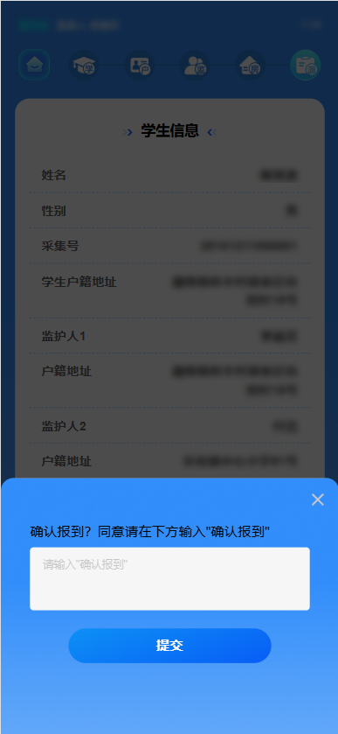

4.查看录取状态，点击**【报到通知书】，**查看通知书内容并保存验证码等信息。

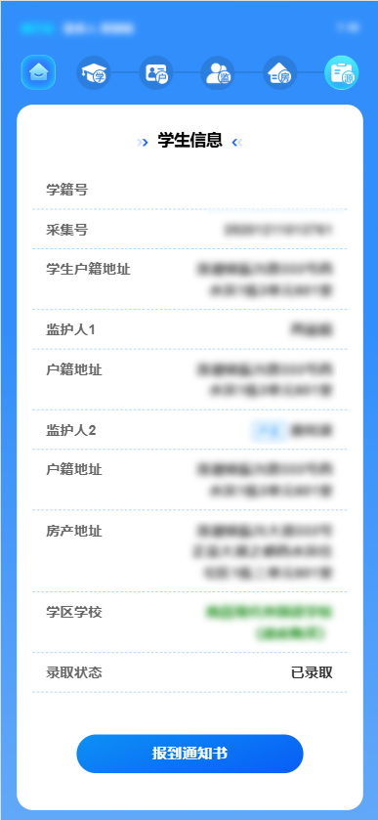 

**★特别注意：请妥善保管电子报到通知书上的验证码，家长需提供报到验证码给录取学校完成报到；请家长们及时关注录取学校及所在区教体局公众号推文获取报到信息。**

如家庭有多个学生/多胞胎：

第一步：核对已分配学校，确认无误后，点击第一个学生的**【公办分配】。**

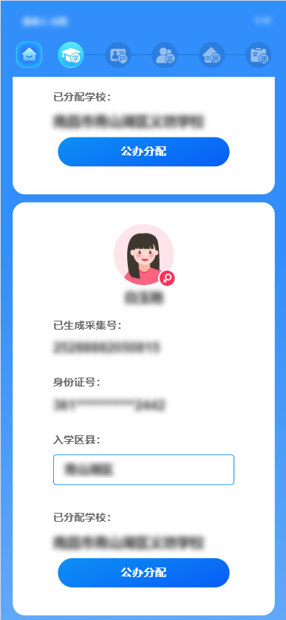

第二步：核对学生信息后无误后，选择“双(多)胞胎是否捆绑进行阳光分班”，再次确认捆绑/不捆绑，点击**【确认报到】。**

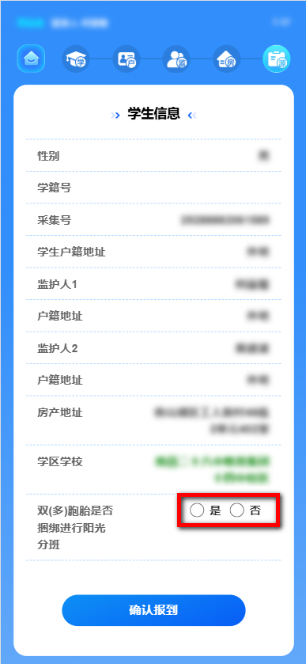 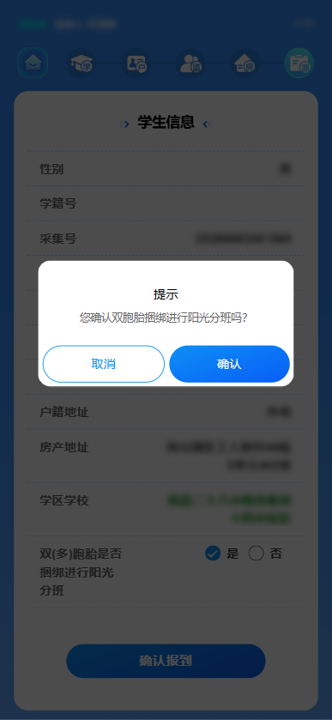

**后续操作可参照正常流程的3-4步骤进行操作；完成第一个学生的报到后，回到首页，点击下一个学生的【公办分配】完成全部报到操作流程。**